Мотивация в дистанционном обучении
Одним из важнейших факторов успешного дистанционного обучения является правильная мотивация ученика, большую часть времени онлайн-ученик проводит в самостоятельном освоении материала. Для этого необходимы концентрация внимания, настойчивость, желание учиться. В дистанционном обучении многие виды традиционной мотивации работают не так эффективно, как в традиционной школе. Но некоторые, наоборот, приобретают особое значение. Вот на них и следует опираться родителям и педагогам.
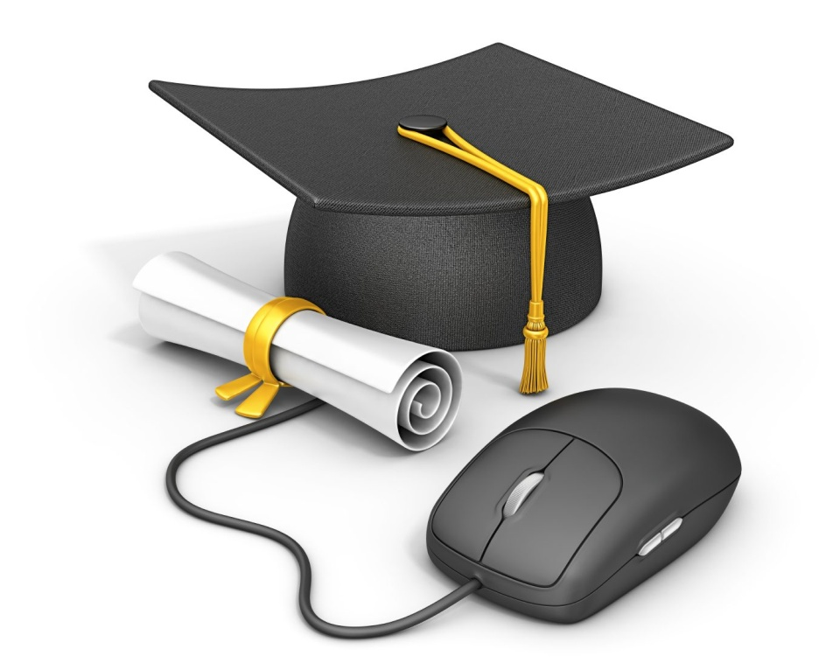
Что традиционно мотивирует ребенка в учебе?
1.Хорошие отметки;
2.Одобрение;
3.Успех;
4. Новые знания и т.д.

В дистанционном обучении есть свои нюансы. Ребенок не может сравнить свои достижения с успехами других детей. Единственным критерием ее успешности является результат оценивания учителем. Иногда это просто количество набранных в тесте баллов. Но ребенку важна так же и более развернутая характеристика его ответа. Вот здесь дистанционное обучение имеет значительные преимущества перед обычной школой, где учитель и ученик ограничены временем урока, и учитель просто не успевает дать качественную оценку усилий ученика. В онлайн-школе это возможно. Ни учитель, ни ученик не ограничены во времени. Важную роль приобретает диалог между учителем и учеником. Как письменное, так и устное онлайн-общения. Нужно, чтобы ученик получал качественную обратную связь. Это дополнительно стимулирует его.
Работа в группах дает возможность учителю создать для ребенка ситуацию успеха рядом со сверстниками. Виртуальный ученик может показать себя одноклассникам, поспорить с ними, увидеть и услышать их мнение о своих достижениях в живом общении. Сравнения и соревнования - это одна из традиционных форм мотивации. Часто используется родителями и педагогами стимул в обучении - это страх. Этот метод базируется на том, что ребенок боится, что, не выполнив какую-то работу, получит нежелательные последствия. Допустим, родители лишат ребенка каких-то благ. Не позволят ему играть в компьютерные игры, ограничат его самостоятельность. Это система кнута и пряника.
Страх в какой-то степени мотивирует ребенка. Но это мотивация низкого качества. В этом случае ребенок выполняет задание недобросовестно, не для того, чтобы получить знания, а для того, чтобы не быть наказанным.
Стойкий эффект имеет внутренняя мотивация, осознанное и радостное стремление к знаниям, как к источнику бесконечного развития, самореализации, поиска и достижения сопутствующего успеха.
Осознанная (когнитивная) мотивация
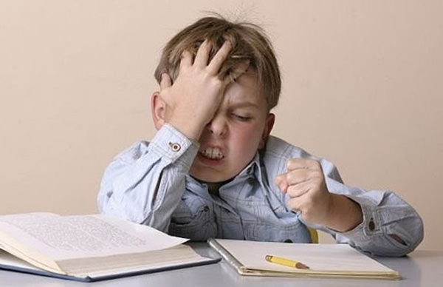
В дистанционном обучении главную роль играет когнитивная мотивация. То есть мотивация осознанного действия. Когда ребенок выполняет работу не за страх и не для того, чтобы выделиться из ряда сверстников или получить вознаграждение, а для того, чтобы получить знания. Стать умнее, расширить свои горизонты, подняться в своем личностном развитии.
Это наиболее сложная мотивация для ребенка, который еще не осознает себя самостоятельной личностью, не понимает своего места в социуме, не понимает, как знания из биологии или физики могут помочь ему стать успешным и счастливым. Поэтому задача учителя найти эти стимулы. Повысить его мотивацию.
Как это сделать? Это уже вопрос техники. Педагогического мастерства. самое главное в любом учебном процессе поддержания интереса к предмету, который преподается. Очень часто учитель хочет максимального углубления в свой предмет и насыщает уроки лишней и тяжелой информацией. И если на обычном уроке в традиционной школе он может видеть непосредственную реакцию своих учеников и корректировать подачу материала, то в виртуальном - это возможно только постфактум, когда учитель увидит результаты выполнения тестовых заданий. сложная информация, используемая без учета возрастных и психологических особенностей ребенка, не способствует его внутренней мотивации. Задача учителя-сделать материал максимально доступным. И в то же время интересным, наглядным и стимулирующим к расширению знаний. Всегда более выигрышными являются, уроки иллюстрированы и, те, которые побуждают ребенка к творчеству, к поиску. Дают ему не только готовую информацию, а превращают в исследователя, который сам открывает законы, производит теории, доходит до сути.
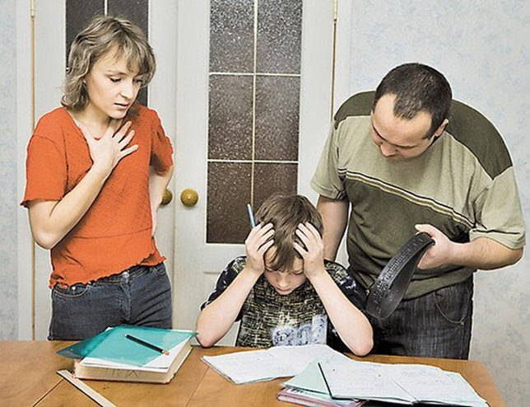
С другой стороны, обучение не может быть постоянным развлечением. Иногда, а точнее часто оно требует усилий (умственных, физических, психологических). И ребенку рано или поздно придется с этим смириться. Чтобы не искать легких путей, не получая никакого результата от просмотра красивых мультиков или веселых картинок.
Как мотивировать ребенка к самостоятельной работе и обучению?
Это достаточно сложный вопрос часто становится для родителей главным критерием при выборе учебного заведения. Им хотелось бы, чтобы ребенок учился с удовольствием и легко. Ученик всегда больше заинтересован в том обучении, которое ему нравится и которое демонстрирует его успешность. Он может задать вопрос: «Для чего нужно учиться?» если будешь хорошо учиться, я тебе куплю ... я тебе позволю ... я тебе дам ... ты сможешь ... « – так родители иногда привлекают свое чадо в сети обучения. К сожалению, дети не воспринимают пословицу «Без труда не выловишь и рыбку из пруда», по той простой причине, что им не нужно работать для добычи рыбки. Зачем напрягаться? Все у них есть. И вкусная еда, и развлечения, и любимые игрушки, и престижные гаджеты. Родители не дают им возможности мечтать, они быстро и без проблем осуществляют любое детское желание. Это неправильно, потому что обесценивает желаемое. То, что дается легко и всегда доступно, никогда не станет предметом борьбы за его обладание. Не заставит человека почувствовать радость от достижения результата. И наоборот, чем менее доступными что-то, тем больше желания у человека этого достичь, добиться, получить.
конечно, мотивировать ребенка можно и с помощью материальных стимулов, и с помощью обещания новых возможностей, которые ребенок получит в обмен на свои успехи в учебе. Это могут быть достаточно сильные стимулы, но они временные. Когда ребенок достигнет покупки планшета, велосипеда, скутера и т. он перестанет учиться. Материальный стимул мотивирует на достижение ситуативного результата. А нам нужно добиться того, чтобы мотивация была устойчивой, внутренней и не зависела от наличия велосипеда и других интересных гаджетов.
Какую внутреннюю мотивацию можно использовать?
1.Получение знаний нужно для осуществления мечты, получение знаний делает тебя самостоятельным.
2.Получение знаний расширяет пространство твоего существования,
3.Получение знаний поможет тебе найти свое место в жизни, свое призвание.
4.Получение знаний научит тебя быть счастливым.
5.Получение знаний приносит человеку уверенность в себе, радость, счастье.
Роль родителей:Значительное влияние на развитие мотивации обучения могут оказывать родители. Для формирования положительной мотивации родителям можно опираться на следующие рекомендации:
1.интересоваться делами, учебой ребенка;
2.помогать при выполнении домашних заданий в форме совета, не подавлять самостоятельность и инициативность;
3.объяснять ребенку, что его неудачи в учебе - это недостаток приложенных усилий (что-то не доучил, не доработал);
4.чаще хвалить детей за их успехи, тем самым давать стимул двигаться дальше.
В дистанционном обучении роль ученика огромна. Можно сказать, она доминирует над ролью взрослого, который может контролировать, заставлять, стимулировать, но это никогда не будет иметь эффекта, если сам ребенок не разовьет свою внутреннюю когнитивную мотивацию к обучению. Задача взрослого - помочь ему это сделать.
Удачи Вам!

